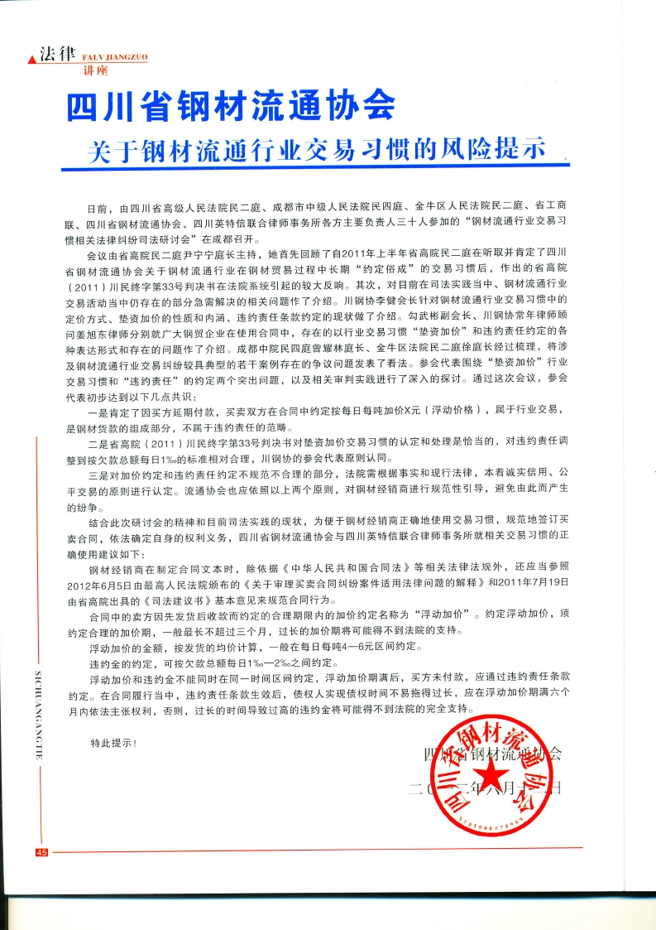

**感谢您试用189pdf转换成word转换器。**

**试用版仅能转换5页文档【注册费用只需18元】**

**要转换全部文档，想获取注册码请访问**

[*http://www.105.com.cn/pub/p/10780*](http://www.105.com.cn/pub/p/10780)